 |  | 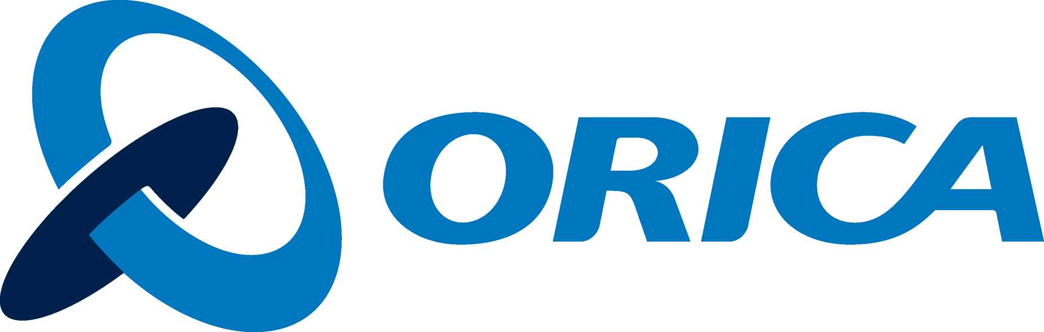 ^{Eesti OÜ}
Orica Eesti OÜ • Mustanina küla • 40111 Ida-Virumaa  Tarbijakaitse ja Tehnilise Järelevalve Amet  Pr Kristi Talving  Peadirektor  Endla 10a  10142 Tallinn |  |  | Jaama 10, 41533 Jõhvi  Eesti Vabariik  Äriregistri nr. 10186632  KMKR EE 100145946  Tel.: +372 33 64 611  Faks: +372 33 64 620  e-mail: info@orica-estonia.com
TAOTLUS |  |  |  | 26.08.2025 MO – 4424

Lugupeetud pr Talving

käesolevaga palume Teil väljastada Orica Eesti OÜ-le veoluba süütenööri Eesti Vabariiki toimetamiseks.

Veoluba palume saata Orica Eesti OÜ-le, Mustanina küla 40111, Vaivara vald, Ida-Virumaa.

Lugupidamisega
Orica Eesti OÜ

Natalia Bazoleva
Müügi-ja ostjuht
(Allkirjastatud digitaalselt)

Lisad:
- Intracommunity transfer of Explosives vorm.
- Maksekorraldus nr 4487

